1. GEFAHRSTOFFBEZEICHNUNG
Lotio Sept Gel
Enthält Isopropanol
2. GEFAHREN FÜR MENSCH UND UMWELT

Signalwort (CLP): Gefahr.
Gefahrenhinweise (CLP): H225 - Flüssigkeit und Dampf leicht entzündbar. H319 - Verursacht schwere Augenreizung. H336 - Kann Schläfrigkeit und Benommenheit verursachen.
Reaktivität: Flüssigkeit und Dampf leicht entzündbar.
Chemische Stabilität: Stabil unter normalen Bedingungen.
Unverträgliche Materialien: Oxidationsmittel.
Gefährliche Zersetzungsprodukte: Unter normalen Lager- und Anwendungsbedingungen sollten keine gefährlichen Zersetzungsprodukte gebildet werden.
3. SCHUTZMAßNAHMEN UND VERHALTENSREGELN
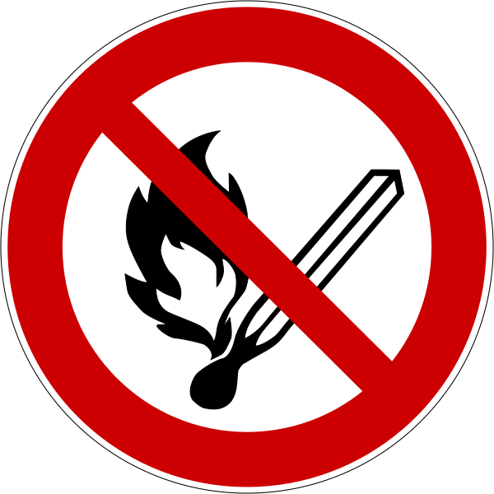
Schutzmaßnahmen zur sicheren Handhabung: Von Hitze, heißen Oberflächen, Funken, offenen Flammen sowie anderen Zündquellenarten fernhalten. Nicht rauchen. Behälter und zu befüllende Anlage erden. Nur funkenfreies Werkzeug verwenden. Maßnahmen gegen elektrostatische Entladungen treffen. Im Behälter können sich entzündbare Dämpfe bilden. Explosionsgeschützte Ausrüstung verwenden. Persönliche Schutzausrüstung tragen. Nur im Freien oder in gut belüfteten Räumen verwenden. Einatmen von Aerosol, Dämpfe, Nebel vermeiden. Berührung mit den Augen vermeiden.
Lagerbedingungen: An einem gut belüfteten Ort aufbewahren. Kühl halten. Behälter dicht verschlossen halten. Unter Verschluss aufbewahren.
Spezifische Endanwendungen: Desinfektionsmittel.
Persönliche Schutzausrüstung: Sicherheitsbrille. Handschutz benutzen.
Handschutz:
  Schutzhandschuhe gemäß Handschuhplan. Vor bzw. nach der Arbeit Hautschutz- bzw. Hautpflegemittel verwenden.
Augenschutz:
  Beim Umfüllen Schutzbrille empfehlenswert. EN 166.
Haut- und Körperschutz:
  langärmlige Arbeitskleidung (DIN EN ISO 6530).
Atemschutz:
  Nicht erforderlich bei normaler Handhabung. Kurzzeitexposition. Atemschutzgerät mit Gasfilter. A-P2.
4. VERHALTEN IM GEFAHRFALL
 | 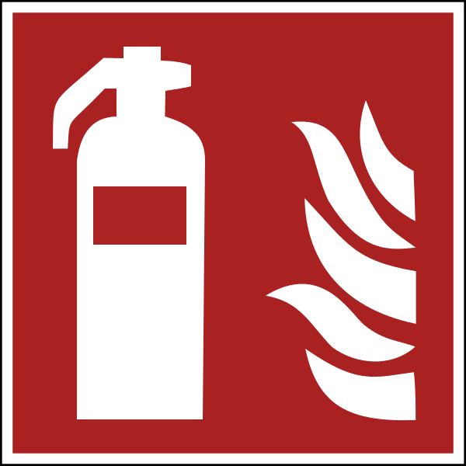
  Geeignete Löschmittel: Für Umgebungsbrände geeignete Löschmittel verwenden. Wassersprühstrahl. Trockenlöschpulver. Schaum. Kohlendioxid.
  Ungeeignete Löschmittel: Wasser im Vollstrahl.
  Notfallmaßnahmen: Verunreinigten Bereich lüften. Kein offenes Feuer, keine Funken und nicht rauchen. Einatmen von Aerosol, Dämpfe, Nebel vermeiden. Berührung mit den Augen und der Haut vermeiden.
  Umweltschutzmaßnahmen: Freisetzung in die Umwelt vermeiden.
  Reinigungsverfahren: Verschüttete Flüssigkeit mit Absorptionsmittel aufnehmen. Falls das Produkt in die Kanalisation oder öffentliche Gewässer gelangt, sind die Behörden zu benachrichtigen.
5. ERSTE HILFE
Erste-Hilfe-Maßnahmen allgemein: Bei Unwohlsein Giftinformationszentrum oder Arzt anrufen. | 
Erste-Hilfe-Maßnahmen nach Einatmen: Die Person an die frische Luft bringen und für ungehinderte Atmung sorgen.
Erste-Hilfe-Maßnahmen nach Hautkontakt: Keine besonderen Maßnahmen erforderlich. Das Produkt ist als nicht hautreizend anzusehen.
Erste-Hilfe-Maßnahmen nach Augenkontakt: Einige Minuten lang behutsam mit Wasser ausspülen. Eventuell vorhandene Kontaktlinsen nach Möglichkeit entfernen. Weiter ausspülen. Bei anhaltender Augenreizung: Ärztlichen Rat einholen/ärztliche Hilfe hinzuziehen.
Erste-Hilfe-Maßnahmen nach Verschlucken: Bei Unwohlsein Giftinformationszentrum oder Arzt anrufen.

6. SACHGERECHTE ENTSORGUNG
Verfahren der Abfallbehandlung: Inhalt/Behälter gemäß den Sortieranweisungen des zugelassenen Einsammlers entsorgen. Produkt nicht in die Umwelt gelangen lassen.
Zusätzliche Hinweise: Im Behälter können sich entzündbare Dämpfe bilden.

Freigabedatum: Bitte ergänzen
Verantwortlicher: Bitte ergänzen

